绿化行业协会简报
第10期（总第71期）
无锡市绿化行业协会秘书处 2018年9月30日

市工商联、财政局

联合举办公共采购服务政策宣讲会
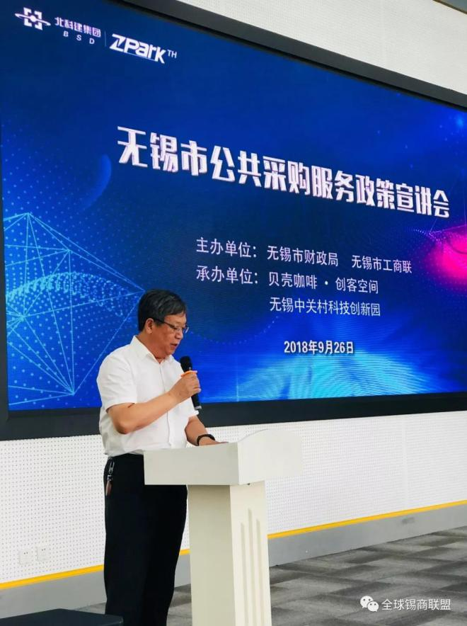
为了帮助我市中小微企业更好地了解政府部门、大型国企的公开采购政策和操作流程，进一步提升民营企业优质产品和服务在政府公共领域的占有率，搭建政企服务的平台。9月26日下午，由无锡市工商联、财政局联合主办的“透明招标·阳光采购”无锡市公共采购服务政策宣讲会在无锡中关村科技创新园举行。无锡市工商联副主席窦林、无锡市财政局采购管理处和无锡国联集团招投标管理办公室负责人参加会议并发言。
本次政策宣讲会吸引了园区内外和部分行业协会（商会）150多家企业代表热情参与。
窦林副主席在讲话中表示，政府采购使用的资金来源主要源于本地区的纳税人，更应服务国家和本地区的发展。鼓励购买国货，符合政府采购制度的公益性，有利于推动国家民族工业的发展，促进企业自主创新，缓解国内就业压力。他指出，无锡作为百年工商名城，各类产业齐全，小巨人企业众多，一批批企业成为国内外知名品牌，客观上已经具备了为政府部门、国有企业提供优质产品和优质服务的水平和能力。他建议，政府部门多多关注无锡本土企业的发展，让更多无锡企业在政府采购平台上公平竞争，扶持中小企业的发展。
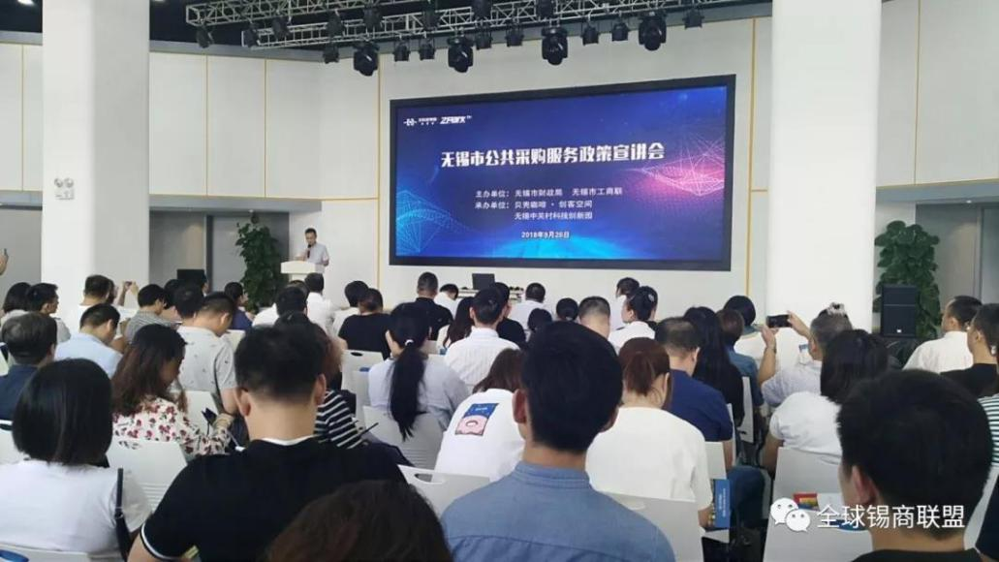
无锡市财政局采购管理处副处长钱辰发从政府采购制度、采购流程以及投标中的注意事项三个层面，介绍了政府采购政策的功能以及必要性，罗列了若干促进协调发展、促进中小企业发展的法律法规。宣讲过程中，钱处长还引用实例，形象讲述了政府采购流程、制度以及招投标中的具体注意事项。
无锡国联集团招投标管理办公室主任刘旭锋向企业解读了国联招投标平台业务、国联集团实施招投标管理制度，详细介绍了无锡产交所采购招标业务管理系统的使用。
我们绿化行业协会有26家成员单位的41位代表参加了政策宣讲会，通过聆听讲座，颇受启发，受益匪浅。

